Verkeersbesluit voor het reserveren van twee parkeervakken ten behoeve van het opladen van elektrische voertuigen aan Tuin van Malina 1 te Heerhugowaard
1058926

Het college van Burgemeester en wethouders van de gemeente Dijk en Waard is op grond van artikel 18, eerste lid, onder d, van de Wegenverkeerswet 1994, bevoegd dit verkeersbesluit te nemen.
Het college van burgemeester en wethouders heeft de bevoegdheid tot het nemen van verkeersbesluiten gemandateerd middels de vastgestelde Mandaatregeling Dijk en Waard.
Overwegingen ten aanzien van het besluit
Op grond van artikel 15, eerste lid, van de Wegenverkeerswet 1994 moet een verkeersbesluit worden genomen voor de plaatsing of verwijdering van de in artikel 12 van het Besluit administratieve bepalingen inzake het wegverkeer genoemde verkeerstekens, alsmede voor onderborden voor zover daardoor een gebod of verbod ontstaat of wordt gewijzigd.
Doelstelling
Uit het oogpunt van het voorkomen of beperken van door het verkeer veroorzaakte aantasting van het karakter of van de functie van objecten of gebieden en het bevorderen van een doelmatig of zuinig energiegebruik is het gewenst, om op de volgende locaties:
- Tuin van Malina 1, Heerhugowaard
telkens twee parkeerplaatsen aan te wijzen als parkeerplaats ten behoeve van het opladen van elektrische voertuigen. Dit gebeurt middels bord (E8c) met een onderbord.
Met het bovenstaande wordt beoogd deze parkeerplaatsen uitsluitend toe te wijzen voor gebruik door (elektrische) voertuigen die aan het opladen zijn.
Motivering
Bij deze parkeerplaats zijn oplaadvoorzieningen aanwezig die door dergelijke voertuigen gebruikt worden. Bij de oplaadvoorzieningen kunnen twee voertuigen tegelijkertijd worden opgeladen, om die reden worden er in principe twee parkeerplaatsen gereserveerd. Om de bruikbaarheid hiervan te waarborgen dienen de parkeervakken exclusief voor dit gebruik bestemd te zijn.
Belangenafweging
Het reserveren van parkeerplaatsen ten behoeve van het opladen van elektrische voertuigen legt een belasting op het parkeerareaal. Afgewogen moet daarom worden tijdens de uitvoering of gelijk beide vakken worden gereserveerd of dat, van wege de parkeerdruk, eerst wordt volstaan met een enkel vak. Pas wanneer de vraag naar mogelijkheden tot laden toeneemt het tweede vak buiten fysiek aanwijzen.
Overleg
Overeenkomstig artikel 23 van het Besluit administratieve bepalingen inzake het wegverkeer is het openbaar lichaam dat het beheer heeft over de weg gehoord.
In artikel 24 van het BABW is bepaald dat verkeersbesluiten pas worden genomen na overleg met de korpschef van de Nationale Politie. Namens de korpschef is deze bevoegdheid gemandateerd aan de verkeersadviseur(s) van de betreffende eenheid. Met de verkeersadviseur(s) van de eenheid Noord-Holland is afgesproken dat verkeersbesluiten over het toewijzen van een gehandicaptenparkeerplaats en een oplaadpunt voor elektrische voertuigen niet ingebracht hoeven te worden voor overleg. Er van uitgaande dat de wegbeheerder de aanvragen volgens de daarvoor geldende regels controleert en afhandelt en daarvoor de meest geschikte locatie bepaalt en de juiste bebording plaatst conform de
wettelijke vereisten, gaat de verkeersadviseur op voorhand akkoord met het besluit..

Besluit
Op grond van vorenstaande overwegingen besluiten burgemeester en wethouders om op de volgende locaties telkens twee parkeervakken te reserveren ten behoeve van het opladen van elektrische voertuigen:
- Tuin van Malina 1, Heerhugowaard
Bebording volgens het Reglement Verkeersregels en Verkeersteken (RVV) 1990:
Bijlage 1, hoofdstuk E Parkeren en Stilstaan
Bordnummer E8c OB504
Omschrijving Parkeerplaats
Dubbele pijlverwijzing naar twee parkeerplaatsen.
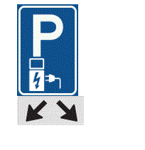

Dijk en Waard, 16 april 2025
Burgemeester en wethouders van Dijk en Waard,
namens deze,
E.Wegner
Beheerder ruimte,
Gemeente Dijk en Waard

Situatieschets Tuin van Malina 1, Heerhugowaard onlosmakelijk verbonden met zaaknummer: 1058926
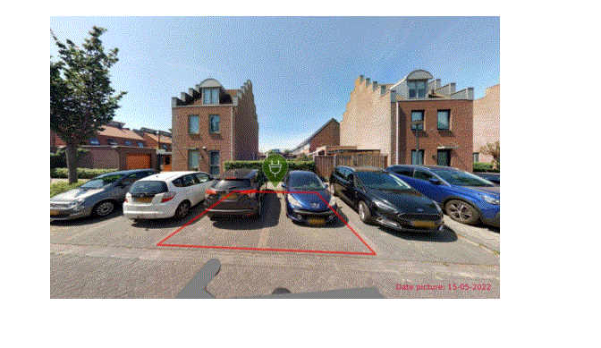
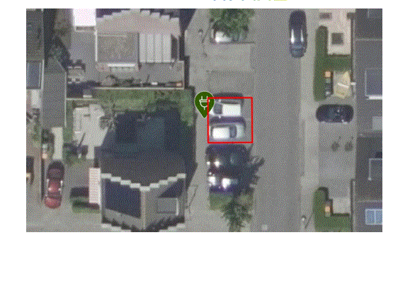
MEDEDELINGEN
Wilt u het besluit inzien?
Het besluit ligt tot en met zes weken na publicatie ter inzage. U kunt het besluit inzien zowel op de informatiebalie van het Gemeentehuis Dijk en Waard, Parelhof 1, te Heerhugowaard als in de Binding, Bosgroet 2 te Zuid-Scharwoude.
Het Gemeentehuis is dagelijks open op van 8:00 tot 17:00 uur en op vrijdag van 8:00 tot 20.00 uur.
De Binding is dagelijks open op van 8:30 tot 17:00 uur en donderdag van 8:30 tot 20:00 uur.
Bezwaar
Als u het niet eens bent met dit besluit dan kunt u bezwaar maken. Overweegt u een bezwaarschrift in te dienen dan verzoeken wij u om eerst contact met ons op te nemen voor een toelichting op het besluit. Bent u het hierna nog altijd oneens met het besluit dan schrijft u een bezwaarschrift aan het College van Burgemeester en Wethouders.
Dit bezwaarschrift stuurt u binnen zes weken na verzenddatum van dit besluit naar: Postbus 390, 1700 AJ Heerhugowaard. In het bezwaarschrift moeten ten minste zijn vermeld:
- Uw naam en adres
- Een omschrijving van het besluit waartegen u bezwaar maakt
- De reden(en) waarom u het niet eens bent met de beslissing
- De datum waarop u het bezwaarschrift geschreven heeft
- Uw handtekening
Daarnaast verzoeken wij u om in het bezwaarschrift een telefoonnummer, e-mail en adres te vermelden.
Voorlopige voorziening
De uitvoering van het besluit gaat gewoon door, ook al heeft u bezwaar gemaakt. Als u van mening bent dat een beslissing op uw bezwaarschrift niet kan worden afgewacht, dan kunt u aan de Voorzieningenrechter vragen een voorlopige voorziening te treffen. Wanneer deze wordt toegekend door de rechter, dan kan de uitvoering van het besluit worden uitgesteld tot het moment waarop op uw bezwaarschrift is beslist.
Een verzoek om een voorlopige voorziening kan alleen worden ingediend als u ook een bezwaarschrift heeft ingediend. Het verzoek stuurt u naar de Voorzieningenrechter van de Rechtbank Noord-Holland, sector Bestuursrecht, Postbus 1621, 2003 BR te Haarlem. Voor de behandeling van een verzoek om voorlopige voorziening moet u een bijdrage betalen, het zogenaamde griffierecht.
U kunt ook digitaal een verzoek om een voorlopige voorziening indienen bij de rechtbank via https://www.rechtspraak.nl/Organisatie-en-contact/Rechtsgebieden/Bestuursrecht/Procedures/Paginas/Voorlopig-voorziening.aspx#511d80cc-d909-4563-bd85-f07fe631aee6882d93d7-b466-418e-b17e-0ac97bd385fe9. Hiervoor heeft u een DigiD (elektronische handtekening) nodig. Kijk op de genoemde website voor de precieze voorwaarden.

